Notizen Fragen

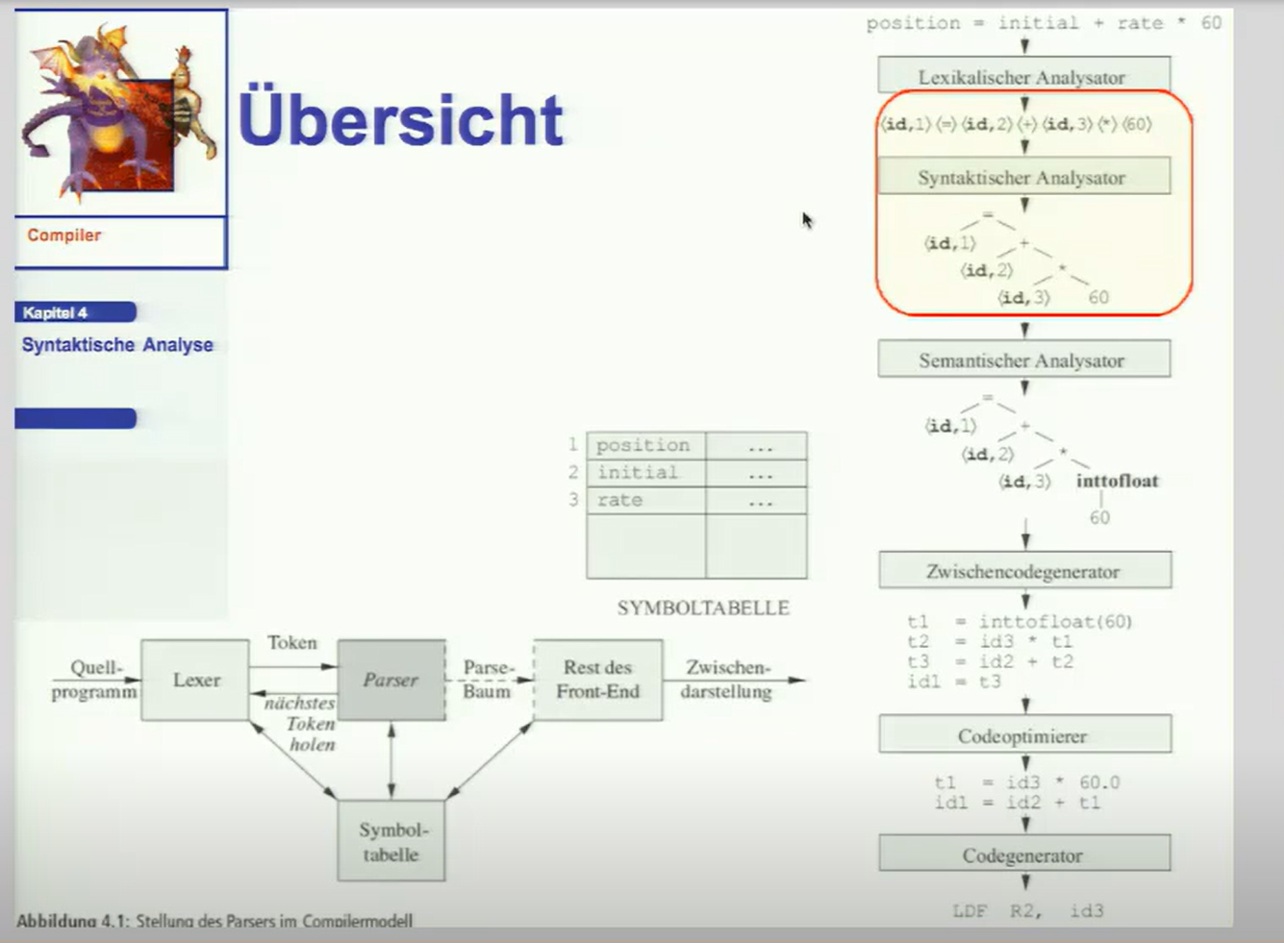

LL Parsing vs Recursive Decent

* TypeChecking
  + Überprüfung Programm bzw. Zuweisung korrekt auf richtige Operation angewendet
  + Relevante Infos für Codegenerierung
    - Welche Instruktionen müssen erzeugt werden
    - Overloading von Funktionen zB mit Floatoperation(mit Exponent, Mantisse) ODER Integeroperation ODER Funktion 🡪 Zahl zurückgegeben
* TypInferenz 🡪 Typ wird hergeleitet, zB nur eine bestimmte Art von Vergleichen zulässig (Hindley-Milner-Algorithmus)
* Typkonvertierung 🡪 implizit (coercion) oder explizit mit TypeCasting
* Statische Typisierung 🡪 man weiß vor der Laufzeit alle Typen
* Unifikation 🡪 Pattern Matching 🡪 Typvariablen mit anderen Typvariablen oder konkreten Typen zu erzeugen
* Symboltabellen (bei uns Namenstabellen?)
  + Überdeckung
  + Scope – erst in Methodentabelle nachgeschlagen (**lookup**), wenn da nicht dann global
  + Blöcke in zB while-Schleife
* DEA – keine eps Übergänge
* Für jedes Token eine Menge von Lexemen -> RE leichter lesbar, einfacher in effiziente Lexer umzusetzen
* Sprachen zB ASCII, UniCode
* NEA zu DEA  
  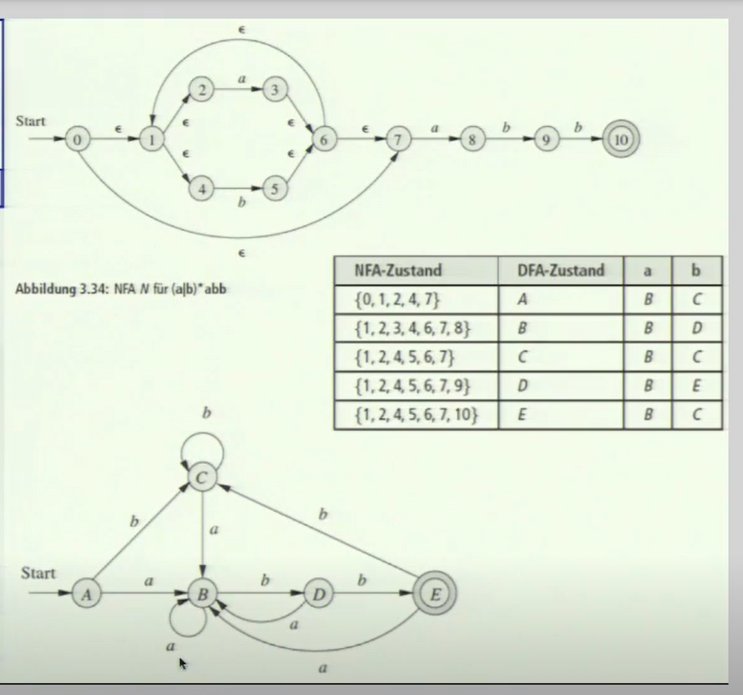
* 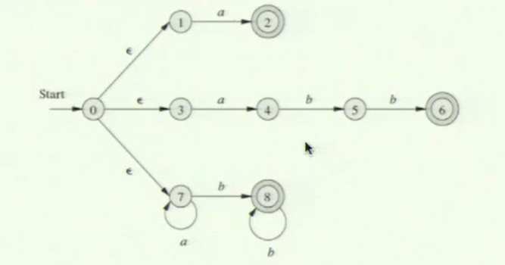
* Syntaxanalyse
  + Grammatik kontextfrei
  + Reguläre Sprachen kein Gedächtnis 🡪 Beweis über Pumping Lemma {ab, aabb, aaabbb, …} nicht darstellbar
  + Keine Klammern möglich
  + Nichtterminale, Terminale, Produktionsregeln, Startsymbol
  + Eindeutig vs mehrdeutig
  + 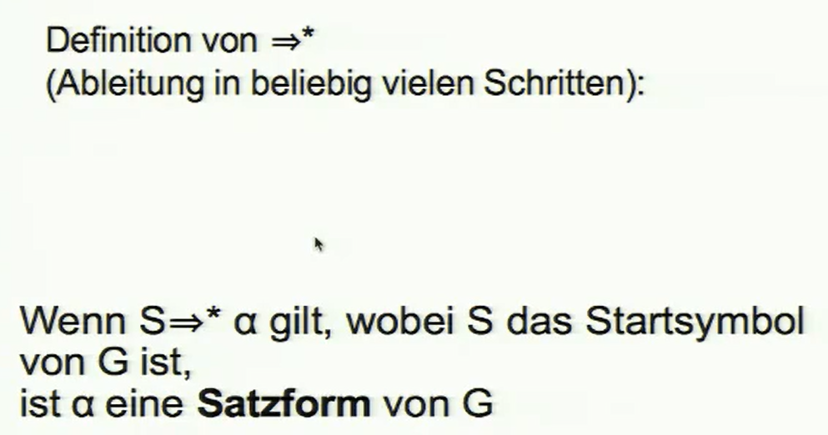
  + 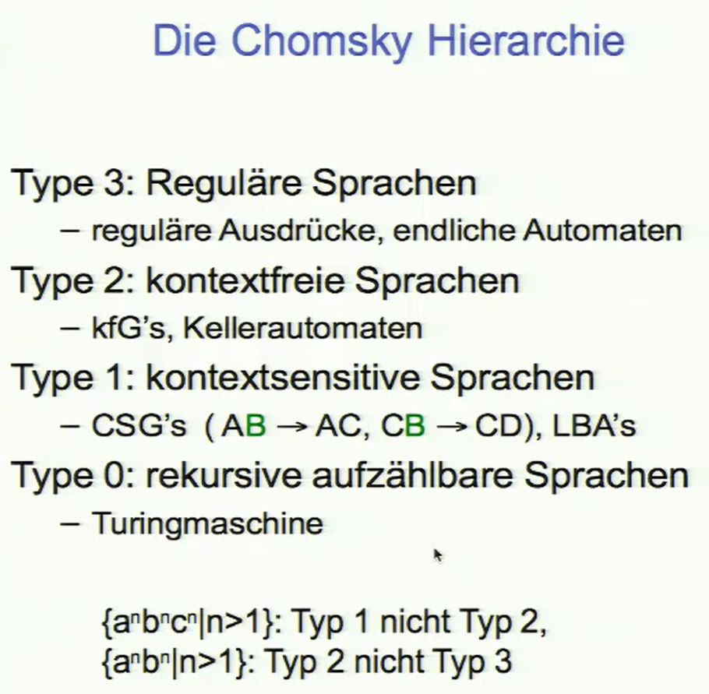
  + Linksableitungen und Rechtsableitungen
  + Token sind Terminale
  + Mehrdeutig String >= 2 verschiedene Parsebäume
  + Dangling else
    - 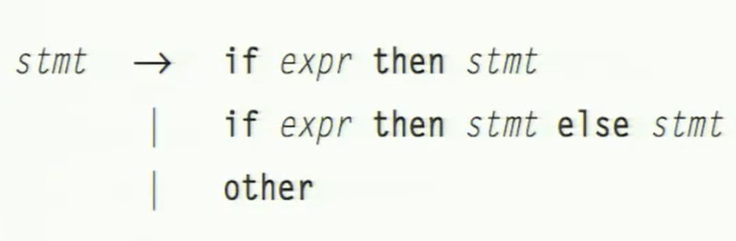
    - Mehrere Parsebäume auffindbar
    - 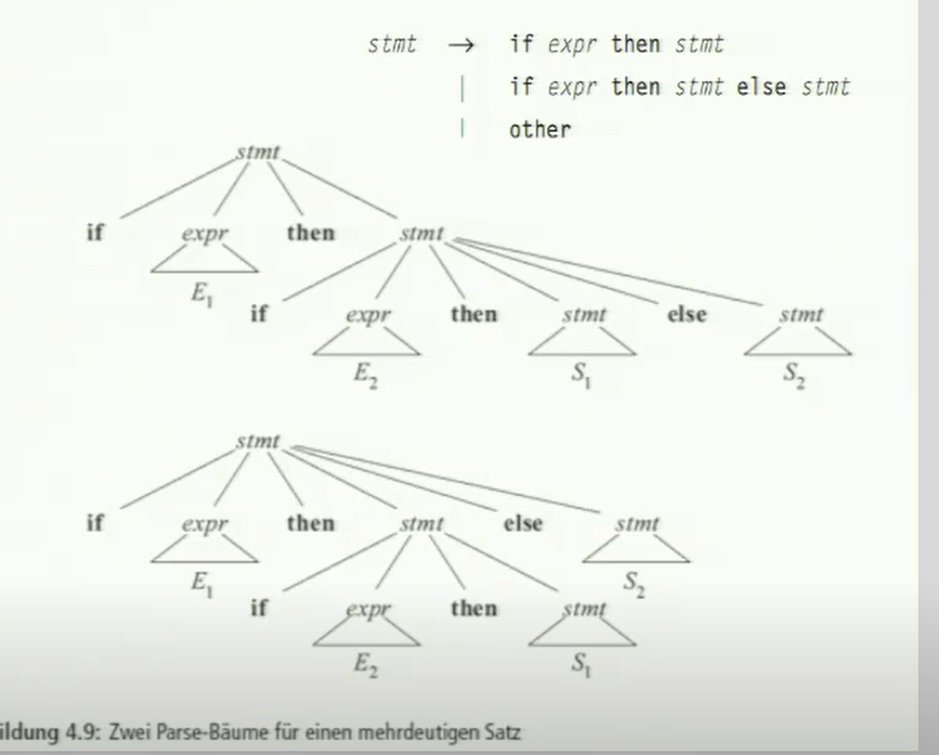
    - Umschiffbar mit Linksfaktorisierung
* Parsing
  + Multiplikation tiefer in den späteren P-Regeln vor -
* LL Parsing
  + Parser mit rekursivem Abstieg
    - Backtracking bei Sackgassen – wenn nicht passt wieder rauf
    - Zeitaufwendig
    - Einfach zu implementieren
    - Akzeptiert alle Grammatiken
    - 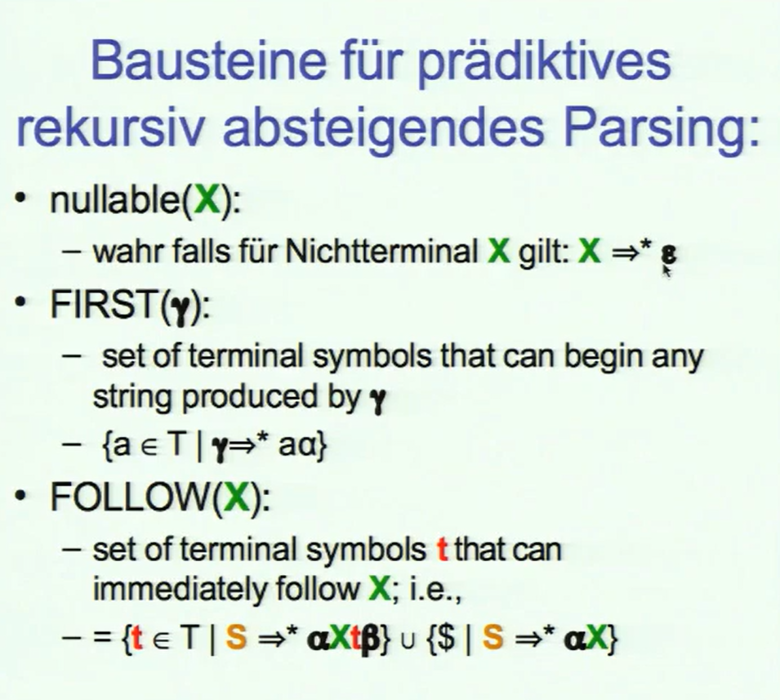
    - 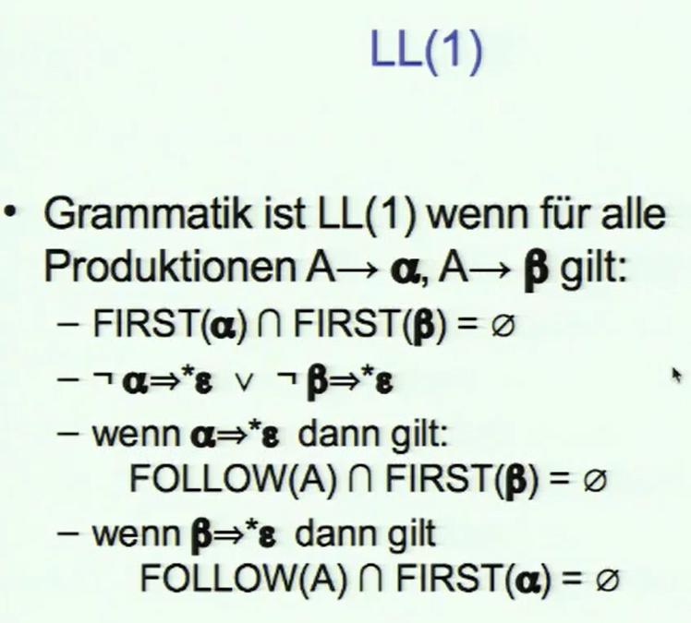
    - Wenn first nullable ist, also eps enthält, nimmt man follow dazu für die Steuermenge, First müssen disjunkt sein, wenn nullable inkl. Follow
    - Parsetabelle
    - 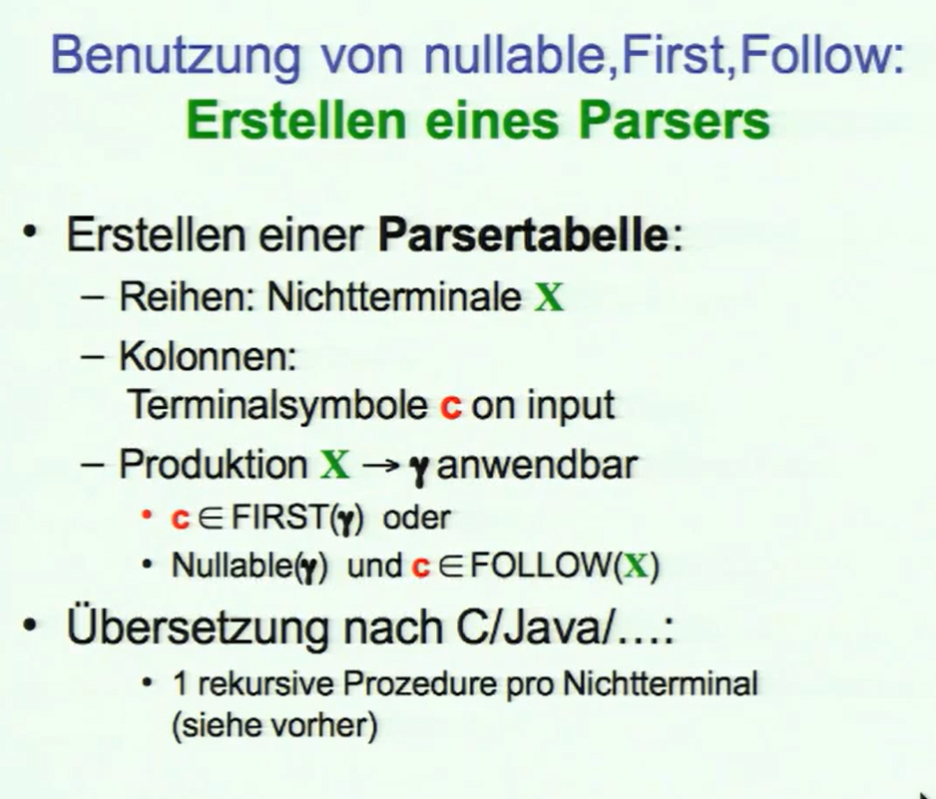 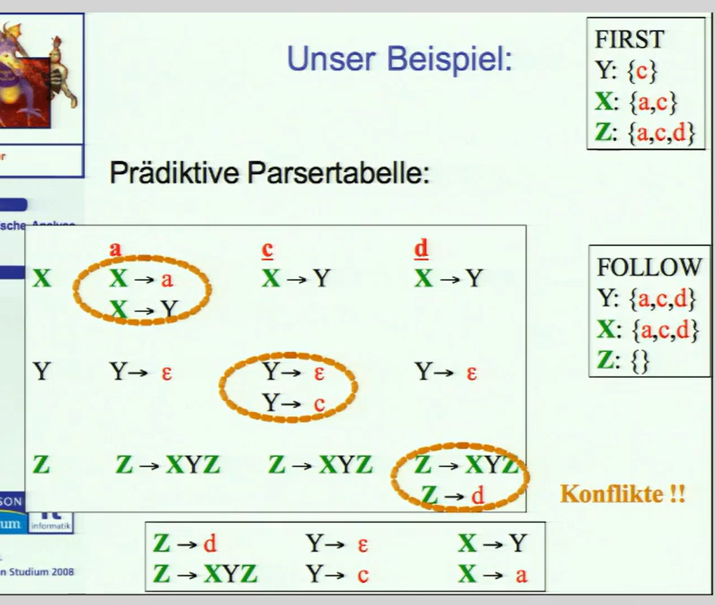
    - 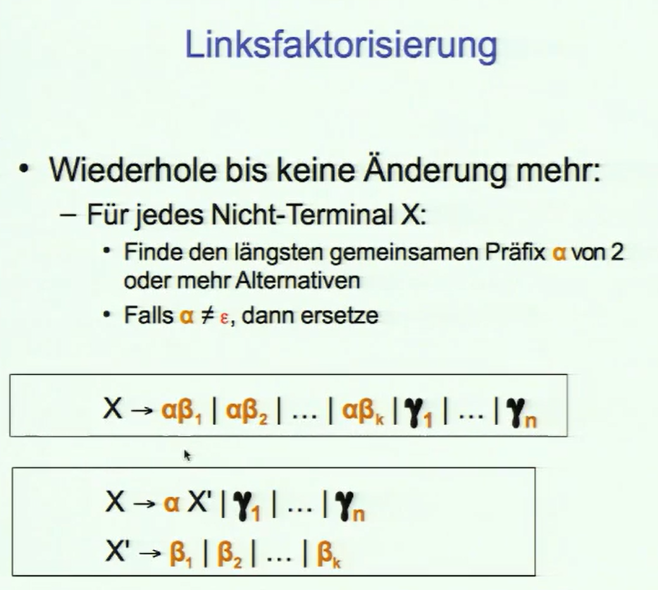 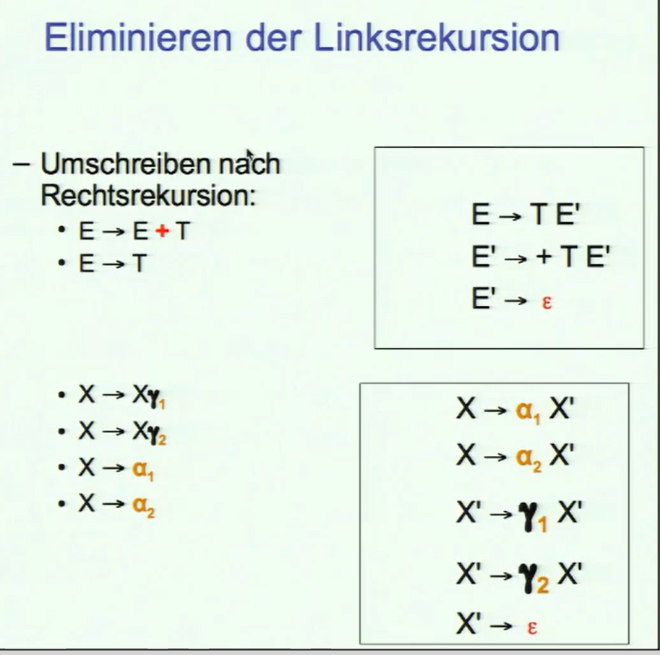
  + LL(1) Parsing (Predictive)
    - Verwendet lookahead Pointer um eine Position vorauszuschauen, welche Produktionsregel passen könnte
    - Akzeptiert nur bestimmte Grammatiken – LL(k) Grammatiken
    - benutzt ein Stack und eine Tabelle
    - Endsymbol $, damit man weiß Eingabe ist zu Ende und akzeptiert
  + LR-Parsing
    - 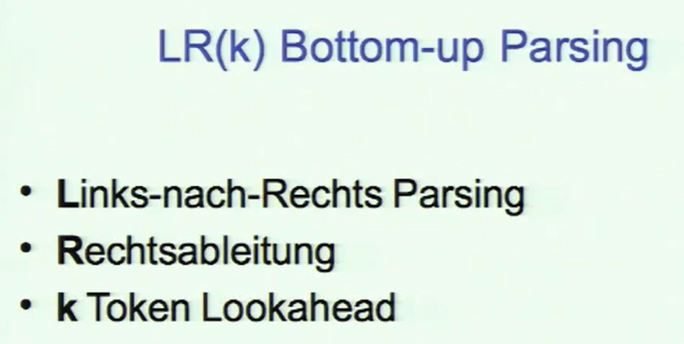
    - Handle: Folge von Terminalen und Nichterminalen aus einem Nichtterminal abgeleitet muss eindeutig zugeordnet werden können / Teilstring in einer Satzform / muss eine funktionierende rechte Seite sein
    - 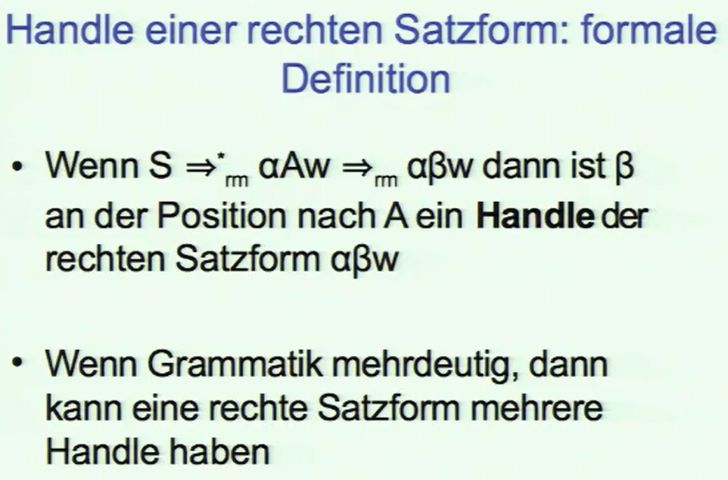
    - 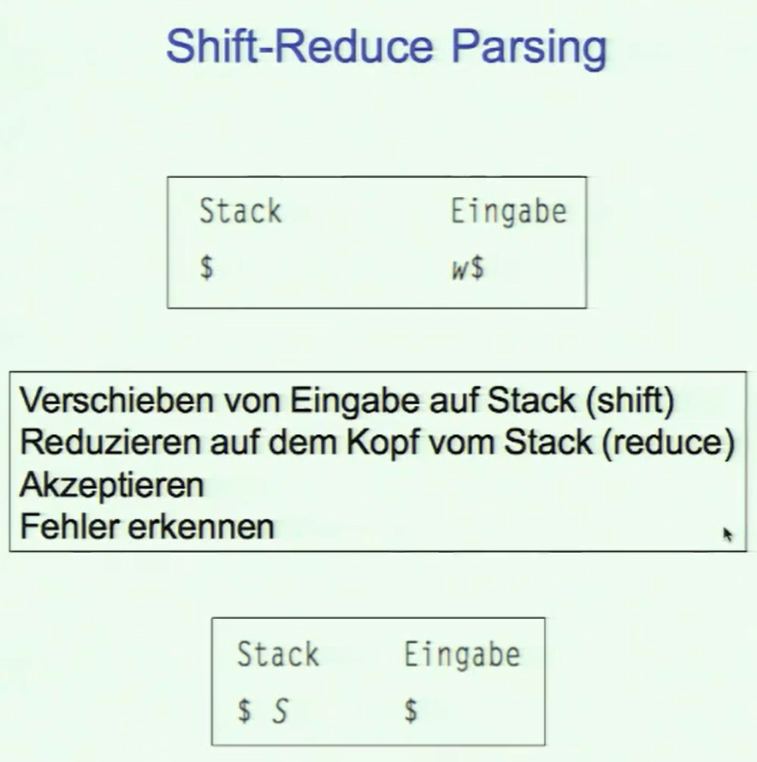
    - 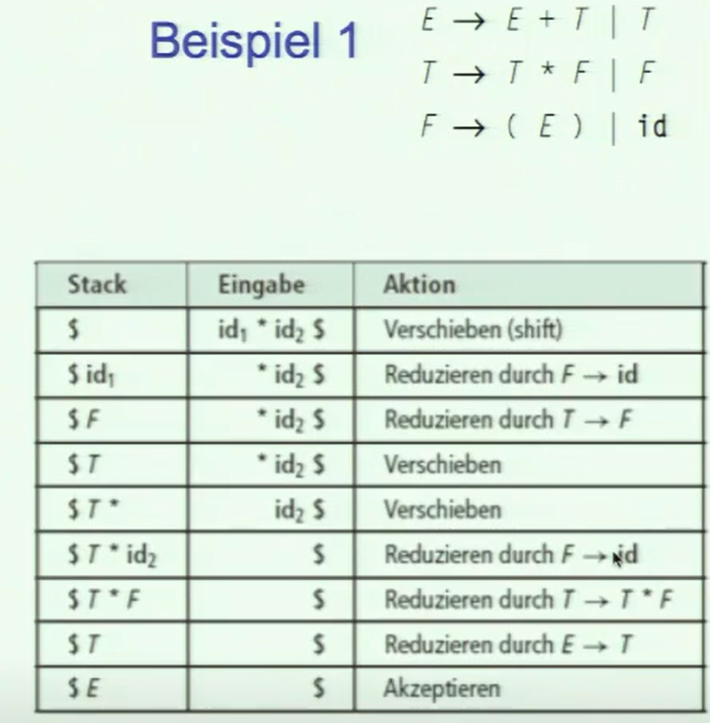
    - Handle immer oben auf dem Stack um nicht in den Stack reinschauen zu müssen
    - Shift/Reduce Konflikt: Basis aktueller Stackinhalt und nachfolgendem Token in der Eingabe weiterlesen oder reduzieren 🡪 Steuermenge nicht disjunkt  
      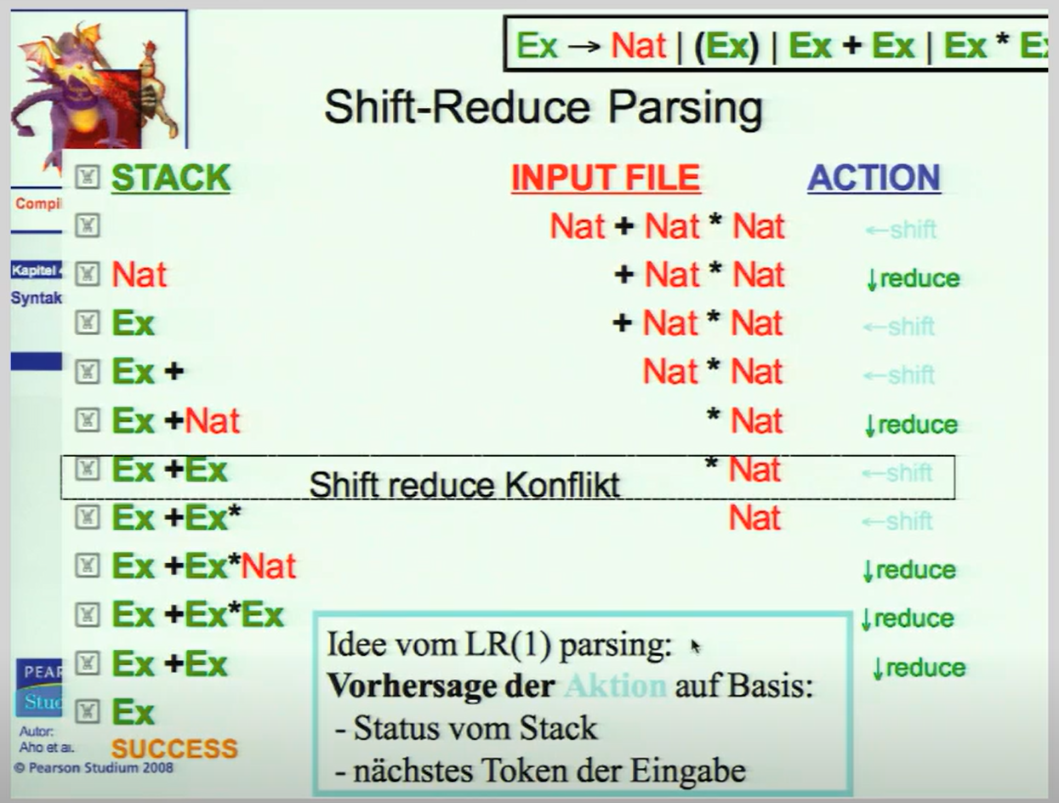
    - 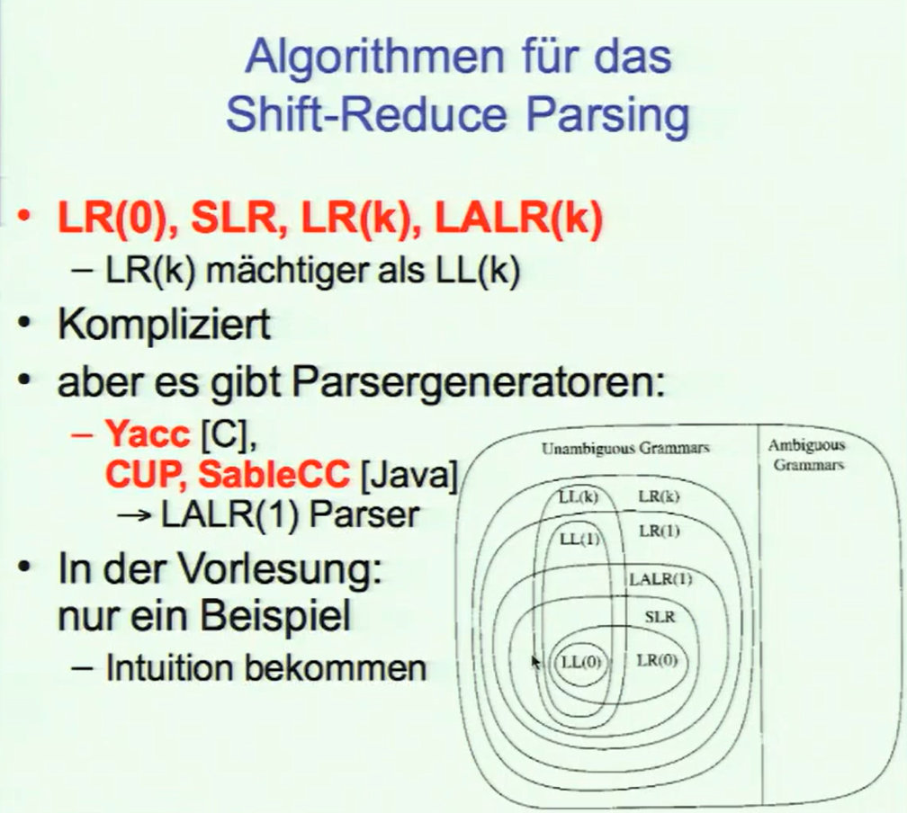
    - LR(0)
    - 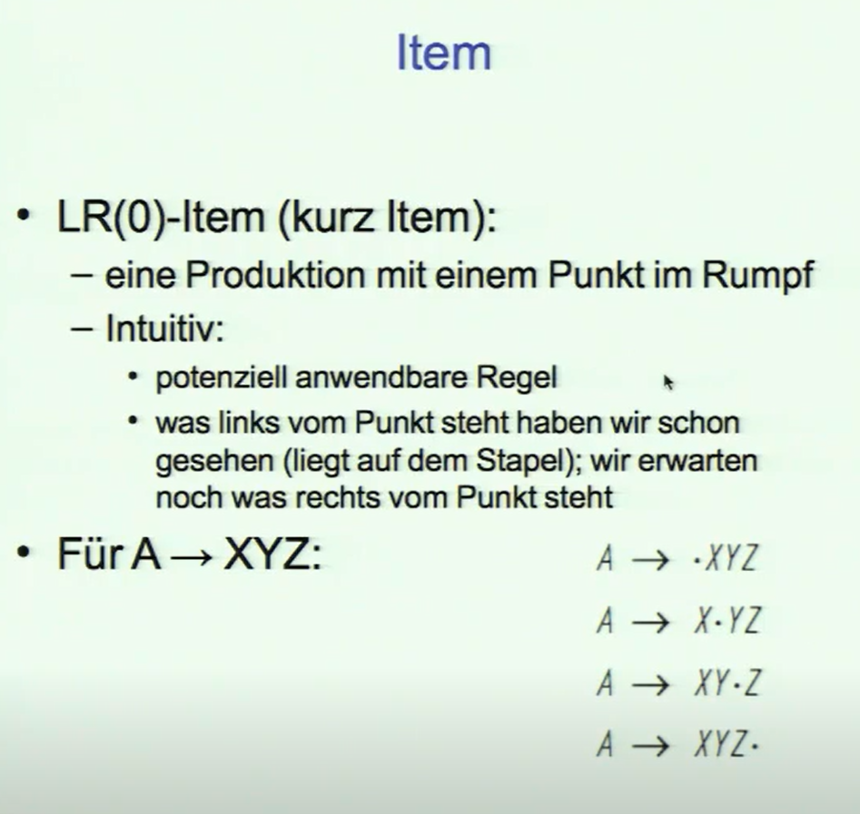 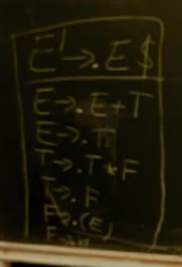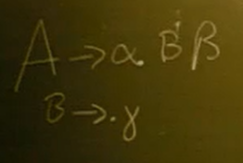
    - 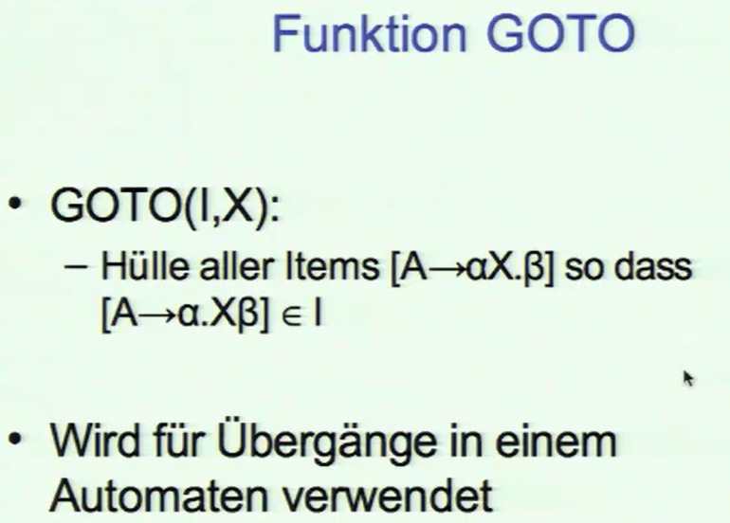 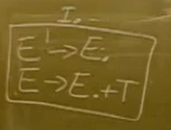
    - Goto über + mit Closure auf T
    - 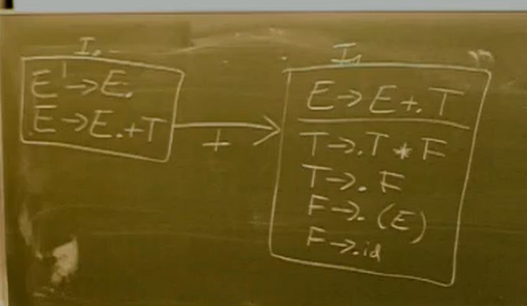
    - Regeln durch Closure und Goto in b reingekommen (Kante E ist Quatsch):
    - 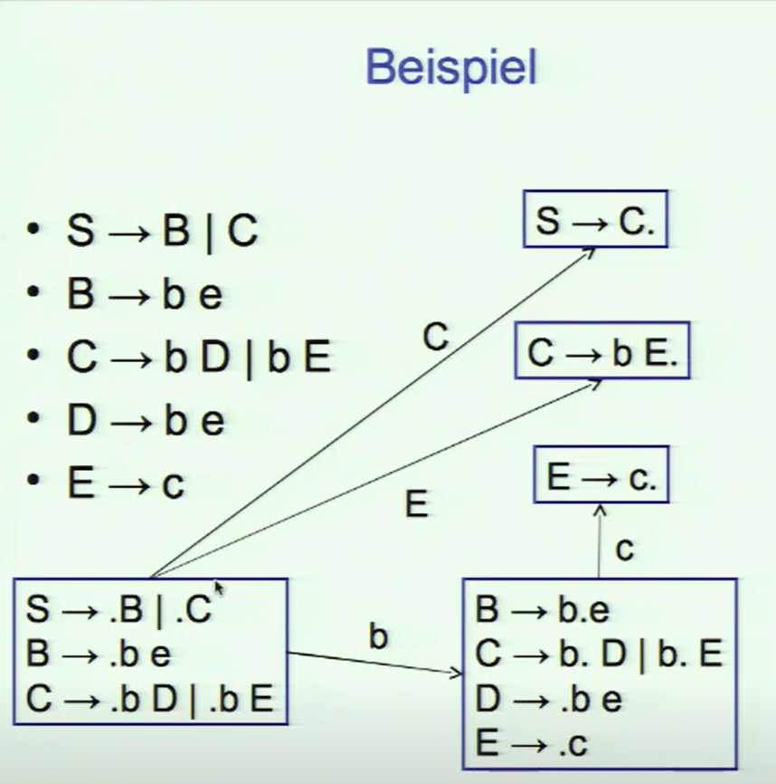
    - 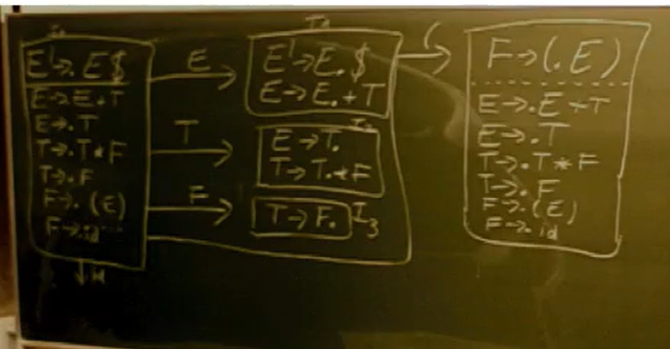
    - 
    - Action 🡪 Übergänge Terminale, Goto 🡪 Übergänge Nichtterminale
    - 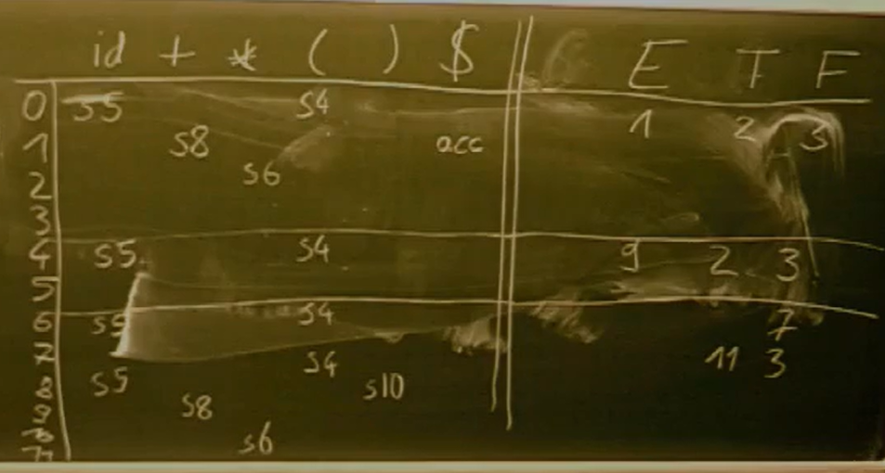
    - Alle Regeln mit Punkt am Ende werden reduziert, bei LR(0) S/R Konflikte möglich, LR0, bekommt in alle Spalten die Reduce-Regel eingetragen
    - SLR 🡪 Follow wird mit betrachtet
    - 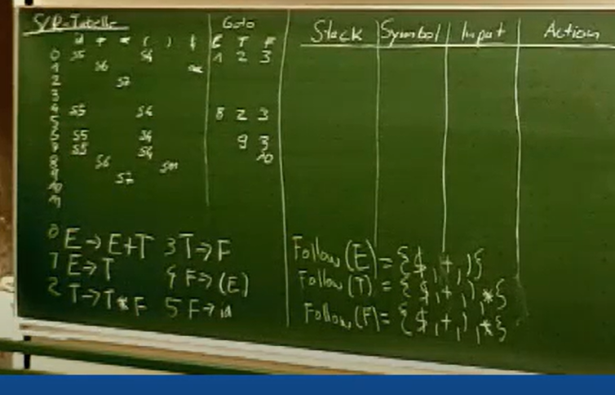
    - Follow bestimmt wo reduziert werden darf
    - 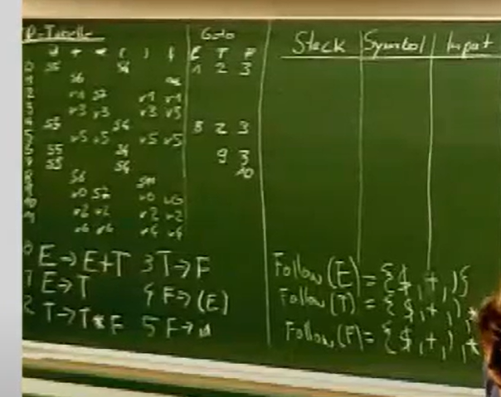
* Rekursiv Abstieg einfacher 🡪 Seite 73
* LL mit Tabelle
* 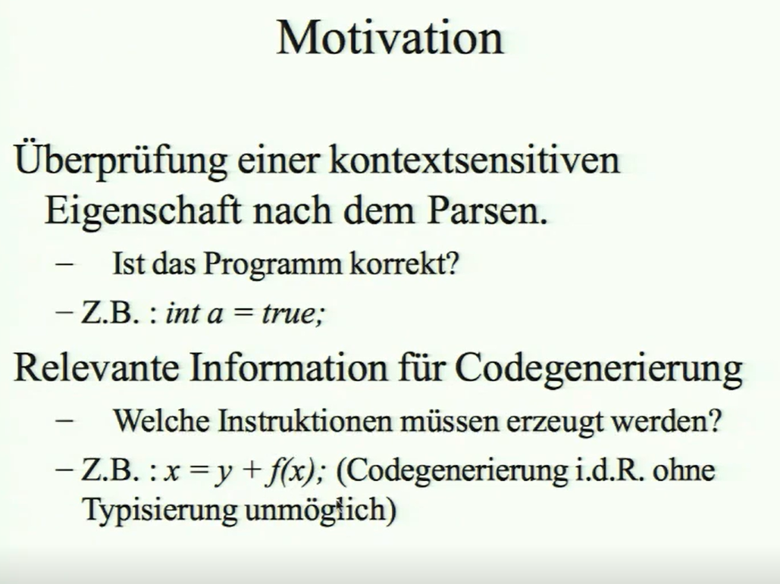
* Python macht Identation und Detantation-Token im Gegensatz zu klammern
* Fehlerbehandlung mit Exceptions um alle Fehler zu sehen